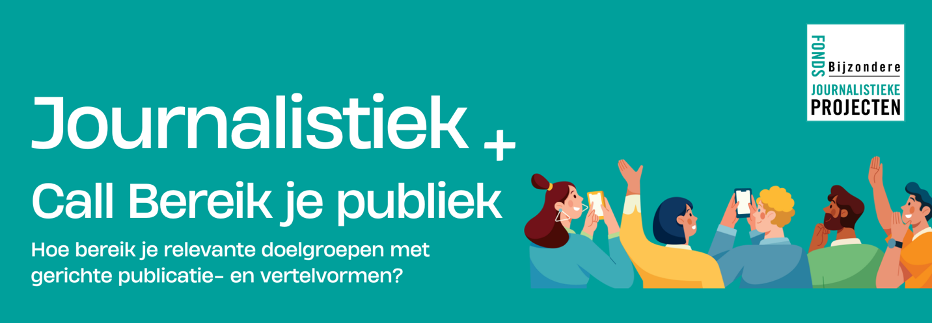
Aanvraagformulier Journalistiek+
Ronde 1
Naam aanvrager(s):
Korte samenvatting
Geef een korte beschrijving van je plan waarvoor je een Journalistiek+ subsidie wilt aanvragen. (max. 150 woorden)

Het journalistieke onderzoek
Wat wil je onderzoeken? En wat is je journalistieke onderzoeksvraag? (max. 200 woorden)

Hoe ga je die vraag beantwoorden? Beschrijf je journalistieke methodes. (max. 400 woorden)

Waarom is het journalistiek relevant dit onderzoek uit te voeren en wat is de Nederlandse link? (max. 250 woorden)

Doelgroepen
Wie wil je bereiken met de uitkomsten van je journalistieke onderzoek? Beschrijf je doelgroepen zo concreet mogelijk. (max. 250 woorden)

Waarom is het belangrijk dat deze doelgroepen worden bereikt? Beschrijf de journalistieke relevantie. (max. 250 woorden)

Indien je een vooronderzoekssubsidie aanvraagt, beantwoord dan ook deze vraag:
Wat wil je precies met een vooronderzoekssubsidie onderzoeken? (max. 200 woorden)

Vraag je een uitvoeringssubsidie aan? Vul dan ook onderstaande vragen in.
Vertel- of publicatievorm
Welke vorm(en) wil je gaan inzetten om je doelgroep(en) te bereiken en waarom zijn deze geschikt? (max. 250 woorden)

Wat is je plan van aanpak om de vertelvorm(en) te realiseren? (max. 400 woorden)
Beschrijf ook eventuele samenwerkingen met externe partijen voor de realisatie van jouw gekozen vertelvorm.
Welke partij doet de eindredactie en publicatie? (max. 200 woorden)
Mocht je al in gesprek zijn met media of organisaties die betrokken willen zijn bij publicatie en/of over een intentieverklaring beschikken, beschrijf dat dan hier en upload de intentieverklaring bij je aanvraag.

